Нәшер итүче-Утыз Имән мәктәбенең “Мирас” исемендәге укучылар үзидарә берләшмәсе.
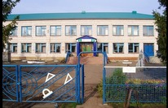 | 2016-2017 уку елы июнь №10

"Тамчы" сәламәтләндерү лагеры эшчәнлеге турында махсус чыгарылыш.
8 июнь көнне мәктәбебездә "Тамчы" сәламәтләндерү лагеры эшли башлады.  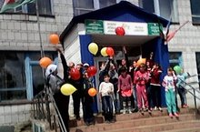  "Тамчы" сәламәтләндерү лагерында барысы 15 укучы ял итә. Аларны алда бик күп төрле мавыктыргыч уеннар, конкурслар, очрашулар, сәяхәтләр көтә. Укучылар сәламәтлекләрен ныгытып, көч-куәт туплап, вакытларын бик файдалы үткәрерләр дип ышанып калабыз. |  | 12 июнь көнне мәктәп яны лагерында "Россия көне" билгеләп үтелде. Россия көненә багышланган бәйрәмгә җыелган балаларны котлап, авыл китапханәчесе Галиуллина Ә.С. чыгыш ясады. Бу бәйрәмгә яңа гына Россия армиясе сафларыннан кайткан Шакиров Илхам чакырылган иде. Ул шулай ук балалар алдында чыгыш ясады.  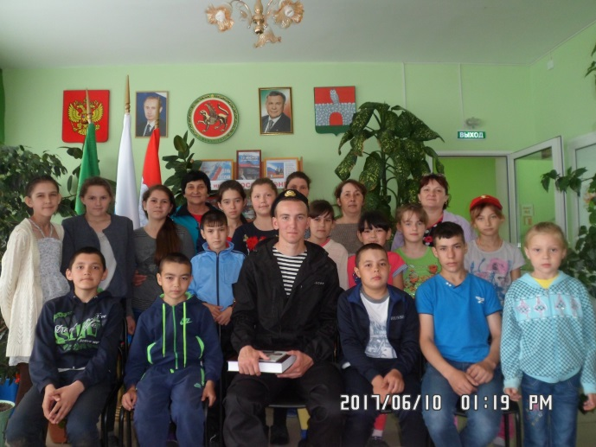  Миннакова Гөлгенә 8 сыйныф укучысы.
"Тамчы" сәламәтләндерү лагереның 7 нче көне. Көн явымлы булуга карамастан, тәрбияче апалары балаларның ялларын кызыклы итеп үткәрергә тырыштылар. Укучыларыбыз төрле кызыклы рәсемнәр ясадылар, биеделәр, төрле уенннарда катнаштылар, шашка шахмат уйнадылар.  Аминова Альбина, 9 сыйныф укучысы.  Мәктәп бакчасында эшләү.  Балалар кишер, чөгендер, суган түтәлләрен утадылар. Иң чиста эшләүче отрядны билгеләдек - “Ромашка”га тиңнәр булмады.  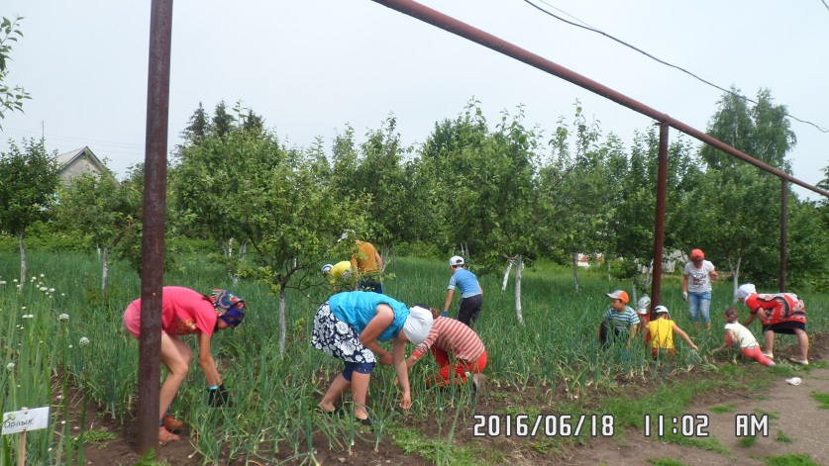  ************************************  Экология көне.  “Кабык күпер” тирәсен чүп –чардан чистарттык. Чүпләрен капчыкларга төяп, җыештырып калдырдык. Эштән соң уеннар уйнадык.  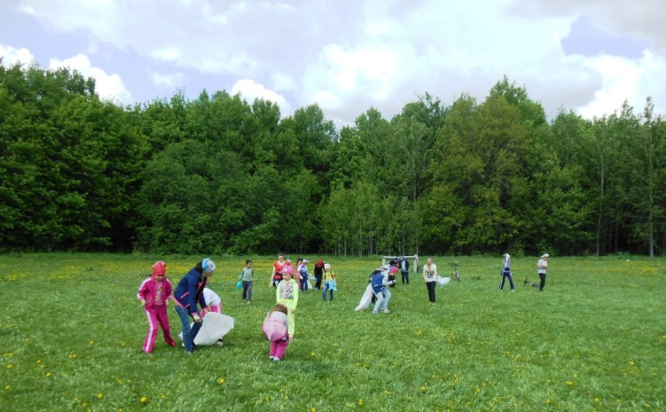  Юнусова Илүзә 6 сыйныф укучысы. |  | 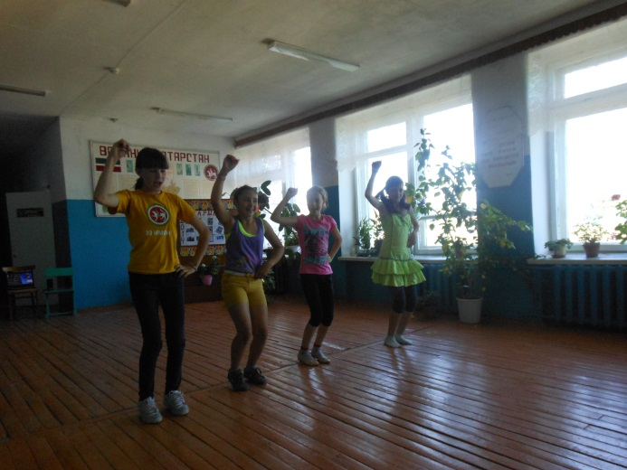  “Без наркотикларга каршы!”  17 июнь көнне ял итүче укучылар белән “Без наркотикларга каршы!” акциясе үткәрдек. Укучыларга наркоманиянең зарары турында презентация күрсәтелде. Отрядлар шул темага карата плакатлар, рәсемнәр ясадылар.  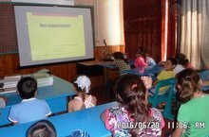  **************************************  Туризм көне.  Туризм - актив ял итүнең иң шәп төре булып тора. Укучылар белән палаткалар куярга өйрәндек. Спорт туризмының кайбер ысуллары белән таныштык. Туризм түгәрәгенә йөрүче укучылар иптәшләренә бик теләп булыштылар.  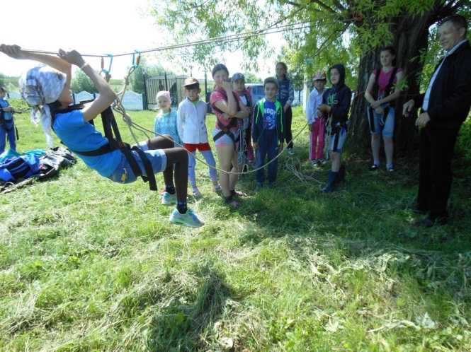  Аминова Айгөл 6 сыйныф укучысы.
1941 елның 22 нче июне халкыбыз хәтерендә иң авыр көннәрнең берсе булып саклана. Ул көнне фашистлар Германиясе сугыш игълан итмичә генә илебезгә ябырыла. Россия Президентының указы нигезендә 22 июнь – 1996 - елдан Хәтер көне буларак билгеләп үтелә башлады. “Тамчы” мәктәп яны лагерында "Хәтер уты" исеме астында акция үтте.Укучылар һәйкәлгә чәчәкләр куйдылар. Шулай ук рәсем конкурсы үткәрелде, әңгәмәләр үтте.

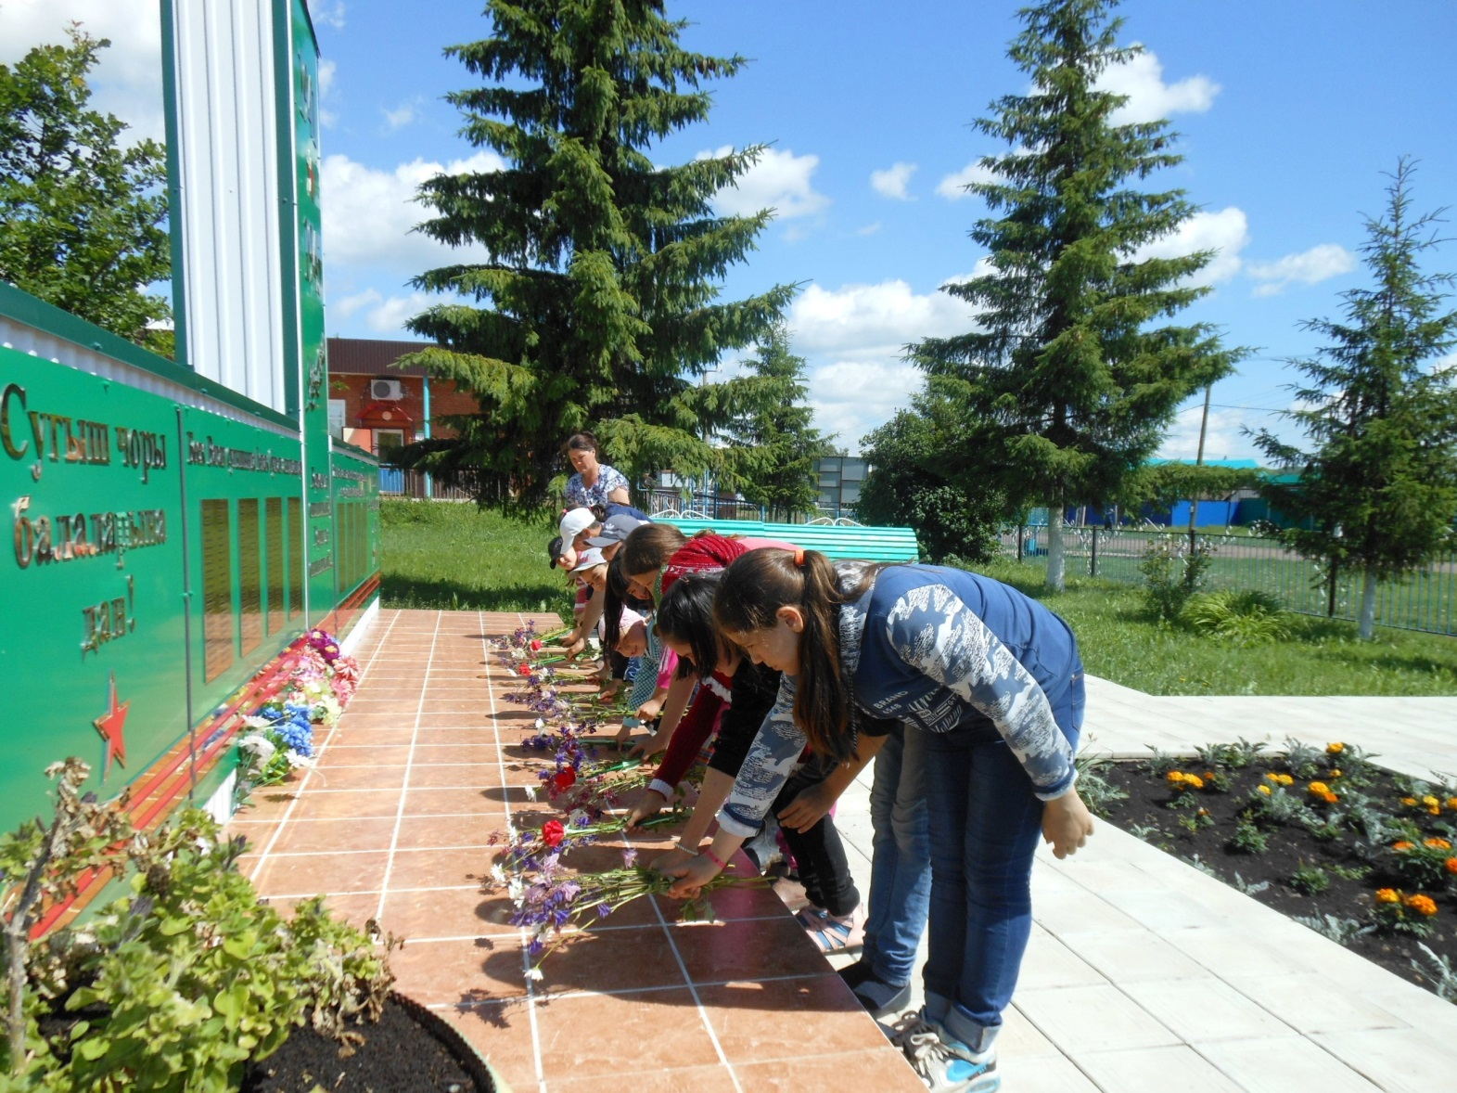

Безнең авылдан Бөек Ватан сугышына барлыгы 384 кеше китә. Шуларның 176-сы авылыбызга кире әйләнеп кайтмый. Аларның авылда күпме балалары ятим, хатыннары тол кала. Бу каһарман авылдашларыбызның гомерләре бәрабәренә Бөек Җиңүгә ирешелә. Без аларны беркайчан да онытырга тиеш түгелбез.

Максумов Рәзил 6 сыйныф укучысы.
Ульяновка мәктәбендә кунакта.

23 июнь көнне ял итүче укучылар белән Ульяновка мәктәбенә велосипедлар белән экскурсиягә бардык. Махсус спорт мәйданында футбол уйнадык. Бик күңелле булды.

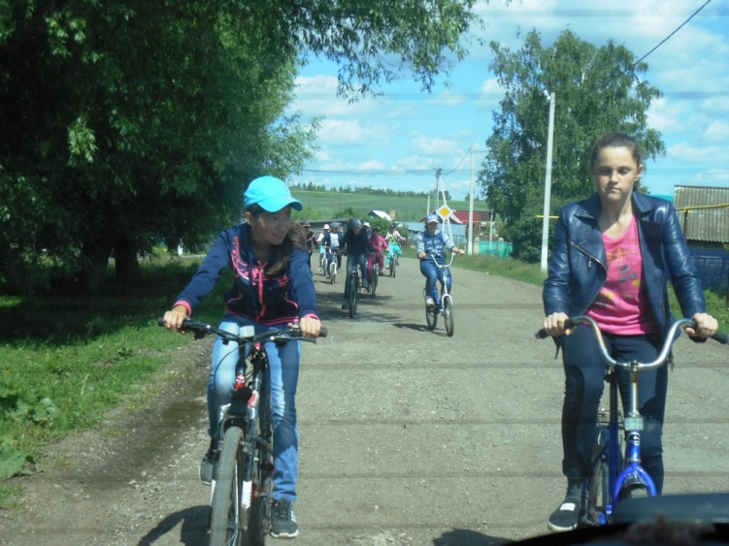 | 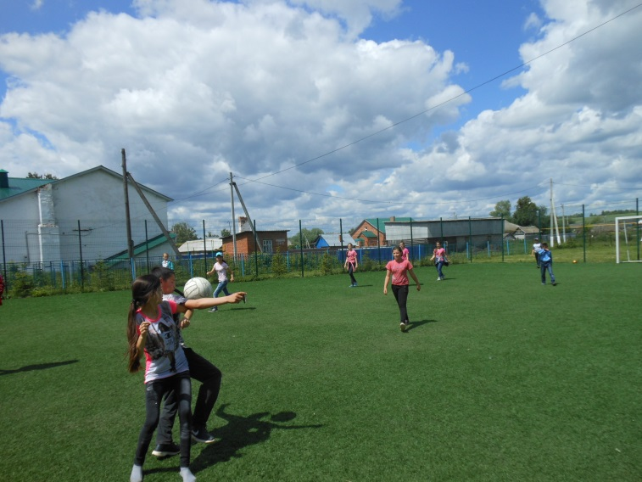
Файдалы очрашу  26 июнь көнне мәктәп яны лагерына кунаклар килде. Балигъ булмаганнар эше буенча муниципаль инспектор Хисамов Р.Ш. укучылар алдында, юллардагы иминлек, куркынычсызлык кагыйдәләре һәм башка файдалы темаларга карата чыгыш ясады. Бу очрашудан укучылар үзләренә бик күп яңа, кирәкле мәгълүмат алдылар.  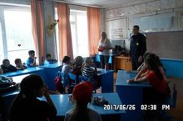  Зияков Ришат 6 сыйныф укучысы. |  | Июнь аенда туучыларны чын күңелебездән туган көннәре белән котлыйбыз.  Аминов Айнур Фәрхәт улына 13 яшь, Аминова Айгөл Фәрхәт кызына 12 яшь,  *****  Котлы булсын, синең, туган көнең,  Гел шатланып үтсен көннәрең.  Сиңа сөенеч кенә китерсеннәр  Якыннарың, барлык дусларың.  
Баш мөхәррир:  Юнусова Илүзә | Безнең адрес: 423109 Татарстан Республикасы Утыз  Имән авылы, Совет урамы, 53 йорт | Редколлегия членнары:  Әминова Айгөл, Максумов Рәзил,  Зияков Ришат, Миннакова Алия
Баш мөхәррир:  Юнусова Илүзә | Тел. 2 – 01-25 | Тираж 47 данә

